PAGALBOS ĮSTAIGOS PATIRIANTIEMS POGIMDYMINĖS DEPRESIJOS POŽYMIUS

Visos psichikos sveikatos priežiūros įstaigos vienoje www.pagalbasau.lt/pagalbos-zemelapis
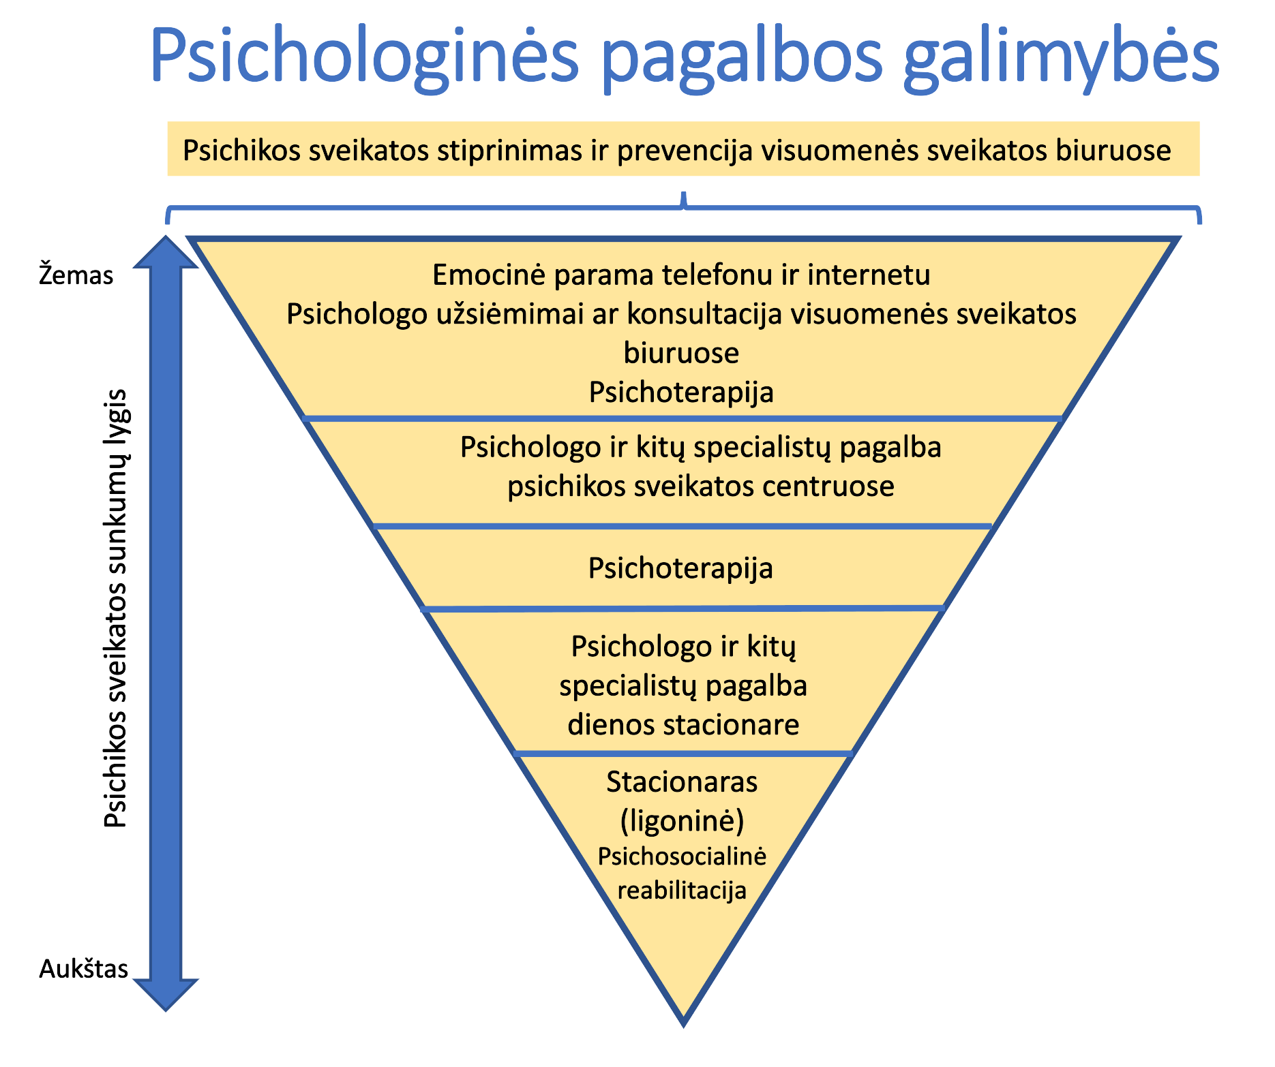
Į kurį specialistą kreiptis?
- Šeimos gydytojas gali diagnozuoti ir gydyti (prireikus pasitelkdamas kitus specialistus) lengvos ir vidutinės depresijos, nerimo, nemigos sutrikimus.
- Sveikatos priežiūros įstaigose taip pat dirba medicinos psichologai. Jie atlieka psichologinę diagnostiką ir įvertinimą, teikia psichologinio konsultavimo paslaugas ir padeda spręsti bendravimo, santykių su aplinkiniais ir asmenines problemas, šeimyninio gyvenimo sunkumus, tarpasmeninius konfliktus, teikia psichologinę pagalbą ir (ar) pirminio lygio psichologinės-psichoterapinės intervencijos paslaugas asmenims, išgyvenusiems krizines situacijas ir (ar) patyrusiems psichologines traumas.
- Psichiatras gali oficialiai diagnozuoti visus psichikos ir elgesio sutrikimus, bei skirti reikiamą gydymą vaistais ir (ar) psichologo konsultacijas ar psichoterapinį gydymą. Psichiatras taip pat gali išrašyti siuntimą į dienos stacionarą, ligoninę (stacionarą) ar psichosocialinę reabilitaciją.
- Psichoterapeutas turi platų supratimą apie žmogaus psichiką ir gali gydyti pacientus psichoterapiniais metodais. Psichoterapijos metu paciento problemos yra analizuojamos ir priežastys šalinamos giliau nei psichologo konsultacijų metu, taikant konkrečią psichoterapijos paradigmą (kryptį). Yra įvairių paradigmų: psichodinaminė, psichoanalitinė, kognityvinė-elgesio, humanistinė-egzistencinė ir kt. Psichoterapijos rūšį, kuri bus efektyvi konkrečiai jums, galima parinkti pagal jūsų asmenybę bei pagal jūsų patiriamas problemas. Psichoterapija gali būti gydomi visi psichikos sutrikimai bei kai kurie somatiniai susirgimai.

Į kurią įstaigą kreiptis? Psichologinę pagalbą ir psichikos sveikatos paslaugas galima gauti įvairiai:
- Jei jauti emocinius sunkumus ir nori su kažkuo pakalbėti čia ir dabar, gali kreiptis į emocinės paramos tarnybas (parama telefonu ar internetiniu susirašinėjimu, sąrašas pateikiamas žemiau).
- Nemokamas psichologo konsultacijas be gydytojo siuntimo gali gauti psichikos sveikatos centre arba visuomenės sveikatos biure.
- Visuomenės sveikatos biure organizuojami streso ir emocijų valdymo ir kiti psichologinį atsparumą, gerovę stiprinantys užsiėmimai grupėse, vyksta savitarpio paramos grupių veikla.
- Jei reikalinga pagalba dėl psichikos ir elgesio sutrikimo, kreipkitės į gydytoją psichiatrą psichikos sveikatos centre, kuris įvertins psichikos sveikatos būklę ir nustatys diagnozę, bei skirs reikiamą gydymą (vaistus ir/ar psichologines konsultacijas).
- Esant reikalui, gydytojas gali siųsti gauti specializuotas paslaugas ligoninėje arba dienos stacionare, arba skirti psichoterapiją.
- Esant ūmiai būklei, kai gresia pavojus sveikatai ar gyvybei, skambinti 112. Greitosios medicinos pagalbos specialistai pristatys asmenį į asmens sveikatos priežiūros priėmimo-skubios pagalbos skyrių, kur bus suteikta būtinoji pagalba.

Skubi pagalba ligoninėje
esant ūmiai būklei, kai gresia pavojus sveikatai ar gyvybei vykti tiesiai į ligoninę arba skambinti 112 skubios pagalbos numeriu
Jurbarko ligoninė, Vydūno g. 56, Jurbarkas
Kėdainių ligoninė, Budrio g. 5, Kėdainiai
Klaipėdos jūrininkų ligoninė, Psichiatrijos departamentas, Aušros g. 27, Švėkšna
Klaipėdos universitetinė ligoninė, Liepojos g. 41, Klaipėda
Lietuvos sveikatos mokslų universiteto ligoninė Kauno klinikos, Eivenių g. 2, Kaunas
LSMU Kauno ligoninė, S. Dariaus ir S. Girėno g. 50, Kaunas
LSMU Kauno ligoninė, A. Kriščiūno g. 2, Kauno r.
Marijampolės ligoninė, Palangos g. 1, Marijampolė
Mažeikių ligoninė, Basanavičiaus g. 22, Mažeikiai
Pasvalio ligoninė, Geležinkeliečių g. 70, Pasvalys
Regioninė Telšių ligoninė, Kalno g. 40, Telšiai
Respublikinė Klaipėdos ligoninė, S. Nėries g. 3, Klaipėda
Respublikinė Panevėžio ligoninė, Smėlynės g. 25, Panevėžys
Respublikinė Šiaulių ligoninė, M. K. Čiurlionio g. 12, Šiauliai
Respublikinė Vilniaus psichiatrijos ligoninė, Parko g. 21, Vilnius
Respublikinė Vilniaus universitetinė ligoninė, Šiltnamių g. 29, Vilnius
Rokiškio psichiatrijos ligoninė, Vytauto g. 47, Rokiškis
Tauragės ligoninė, Prezidento g. 7, Tauragė
Vilniaus miesto psichikos sveikatos centras, Vasaros g. 5, Vilnius
Vilniaus universiteto ligoninės Santaros klinikos, Santariškių g. 2, Vilnius

Emocinės paramos tarnybos ir kita nemokama emocinė pagalba moterims Lietuvoje
PAGALBA SAU – Sveikatos apsaugos ministerijos svetainė apie emocinę sveikatą bei prieinamą psichologinę pagalbą / www.pagalbasau.lt. Pagalbos žemėlapis - visos psichikos sveikatos priežiūros įstaigos vienoje vietoje. Emocinės paramos linijos, visuomenės sveikatos biurai, psichikos sveikatos centrai, anoniminės paslaugos, skubi pagalba – 112 ir mobilios komandos, dienos stacionarai, psichosocialinė reabilitacija, ligoninės (stacionarai) / www. pagalbasau.lt/gaukpagalba/
1809 EMOCINĖS PARAMOS LINIJA – 1809 linija vienija šešias paramos linijas (Jaunimo linija, Vaikų linija, Vilties linija, Pagalbos moterims linija, Tėvų linija, Sidabrinė linija).
PAGALBOS MOTERIMS LINIJA – Teikia emocinę pagalbą moterims, išgyvenančioms vidinius sunkumus / tel. 8 800 66366 visą parą / www.pagalbosmoterimslinija.lt
TĖVŲ LINIJA – Psichologų konsultacijos telefonu tėvams, įtėviams, globėjams, seneliams / tel. 8 800 90012 I–V 9–13 val. ir 17–21 val. / www.tevulinija.lt
KRIZINIO NĖŠTUMO CENTRAS – Pagalba neplanuotai pastojus, netekus vaikelio, patiriant depresiją po gimdymo / tel. 8 603 57912 / www.neplanuotasnestumas.lt
DULŲ ASOCIACIJA – Individuali emocinė pagalba / FB@duloslietuvoje
NEIŠNEŠIOTUKŲ PAGALBOS LINIJA – Emocinė pagalba, internetinės mamų savanorių ir šeimos gydytojų konsultacijos neišnešiotų kūdikių šeimoms ir jų artimiesiems / www.padeduaugti.lt
ANKSTUKŲ PAGALBOS LINIJA – Paramos ir pagalbos linija šeimoms, susilaukusioms neišnešioto naujagimio, veikia visą parą / tel. 8 612 03800
VšĮ „UGDYMO IR KONSULTAVIMO CENTRAS“ – Kompleksinė psichosocialinė pagalba šeimoms, netekusioms kūdikio / www.kudikionetektis.lt
KRIZIŲ ĮVEIKIMO CENTRAS – Psichologo paslaugos gyvai ir nuotoliniu būdu, pirma konsultacija nemokama / tel. 8 640 51555 / www.krizesiveikimas.lt
VILTIES LINIJA – Emocinė parama telefonu bei laiškais, skambučiai nemokami iš bet kurio tinklo / tel. 116 123 visą parą / www.viltieslinija.lt
JAUNIMO LINIJA – Emocinė parama ir pagalba telefonu, laiškais ir pokalbiais internetu / www.jaunimolinija.lt
TU ESI – informacija esant savižudybės krizei ir ieškant pagalbos sau ar kitam / www.tuesi.lt
KRIZIŲ ĮVEIKIMO KOMANDA – Nemokamos paslaugos visoje Lietuvoje esant krizei šeimoje ar organizacijose / tel. 1815 I–V 8–20 val. / www.kriziukomanda.lt

SPECIALIZUOTOS KOMPLEKSINĖS PAGALBOS CENTRAI (SKPC) – Pagalba nukentėjusiems nuo smurto artimoje aplinkoje. Ji yra nemokama ir konfidenciali, veikia visoje Lietuvoje, kiekvienoje savivaldybėje / www.vmotnam.lt, www.specializuotospagalboscentras.lt

CARITAS MOTINOS IR VAIKO GLOBOS NAMAI – Paslaugos besilaukiančioms ir moterims su vaikais iki 7 m.: konsultavimas, savitarpio pagalbos grupės, ilgalaikis prieglobstis mamoms iš visos Lietuvos, jei laukiasi arba augina mažamečius vaikus. / Odminių g. 12, Vilnius, tel. 8 5 2121653 (9–20 val.) / info@vln.caritas.lt
PROGRAMĖLĖ „RAMU“ – tai skubi pagalba panikos atakos metu, kuri visada su tavimi. Tuo pačiu tai ir kasdienis pagalbininkas mokantis nurimti, atsipalaiduoti.
PROGRAMĖLĖ „ATSIPŪSK“ – Dėmesingumo praktikų ir meditacijų rinkinys, kuris tau padės įveikti stresą, sušvelnins nemalonius emocinius išgyvenimus ar net fizinį diskomfortą bei skausmą.
PROGRAMĖLĖ „PAGALBA SAU“ – Emocinės savipagalbos programėlė, kuri ne tik padeda stebėti savo būseną, bet ir suteikia informaciją, kur kreiptis ar nukreipti kitą, prireikus pagalbos.
MAMA MUMS RŪPI – Pogimdyminės depresijos prevencija ir pagalba. Nemokamos paskaitos tėvams ir specialistams, mokymai, terapijos bei informacja. www.mamamumsrupi.lt / FB@MamaMumsRupi
MOTERŲ GRUPĖS, MAMŲ FORUMAI, SUSITIKIMAI, ŠILTI RYŠIAI SU DRAUGĖMIS. Bendraudamos su kitomis moterimis pajuntame bendrystę, turime galimybę dalintis ir gauname socialinio palaikymo, kuris mažina depresijos po gimdymo riziką.

Informacija parengtą pagal Pagalbasau.lt, “Mama mums rūpi”, “Tuesi.lt” informaciją

